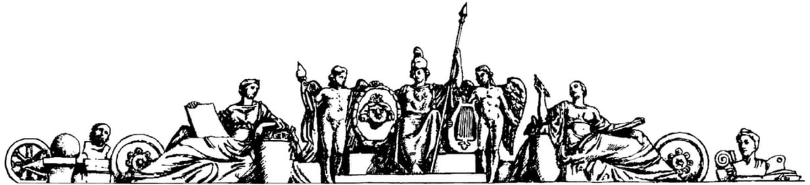Министерство образования Российской Федерации

Московский Государственный Технический Университет

им. Н.Э. Баумана

Отчет по лабораторной работе №4

По курсу «Архитектура ЭВМ»

На тему:

«Счетчики»

Студент Медведев А.В.

Группа ИУ7-41

Преподаватель Шипилова Т.Д.

Москва, 2017

**Цель работы**: изучение принципов построения счетчиков, овладение методом синтеза синхронных счетчиков, экспериментальная оценка динамических параметров счетчиков, изучение способов наращивания разрядности синхронных счетчиков.

# Теоретические сведения

Счетчик - операционный узел ЭВМ, предназначенный для выполнения счета, кодирования в определенной системе счисления и хранения числа сигналов импульсного типа, поступающих на его счетный вход.

Кроме микроопераций счета, счетчики могут выполнять микрооперации установки произвольного состояния (запись числа параллельным кодом) и установки в нулевое или начальное состояние.

Счетчик состоит из разрядных схем, связанных между собой и содержащих триггеры и комбинационные схемы. Для счета и

кодирования счетных сигналов наиболее широко применяется двоичная система счисления, а также двоично-кодированные системы, в которых цифры 0, 1, 2, ... кодируются многоразрядными двоичными кодами, последовательно изменяющимися на единицу, начиная с начального. В качестве начального кода часто применяется нулевой код 000...0.

Конкретное значение цифрового кода фиксируется в триггерах (разрядах) счетчика и называется состоянием счетчика.

Порядок изменения состояния, начиная с нулевого, когда значения кодов состояний отличаются на единицу от кодов предыдущих состояний, называется естественным.

Порядок изменения состояний называется произвольным, если значения кодов соседних состояний могут отличаться больше, чем на единицу.

Счетчики с произвольным порядком изменения состояний называют также пересчетными схемами.

# Задание №1. Счётчик на T-триггерах

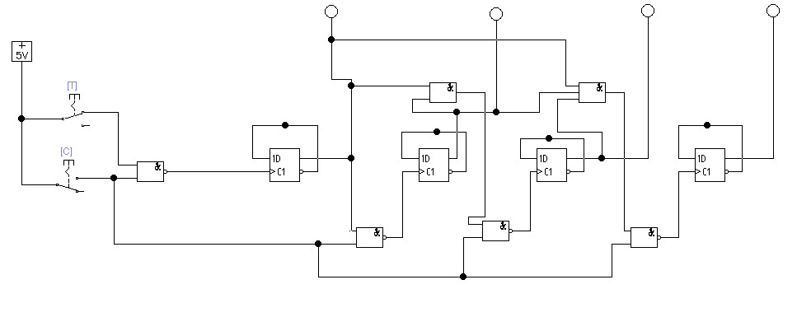

# Задание №2. Счётчик на JK-триггерах (Вариант 5)

Набор переменных 0,1,2,3,4,5,6,8,9,10

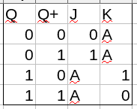

Таблица преобразований

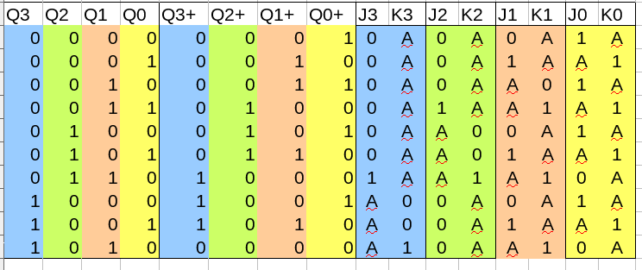

Таблица переходов

Построение счётчика c помощью карт Карно

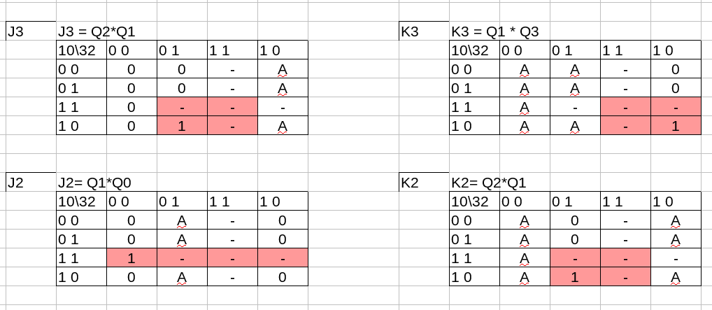

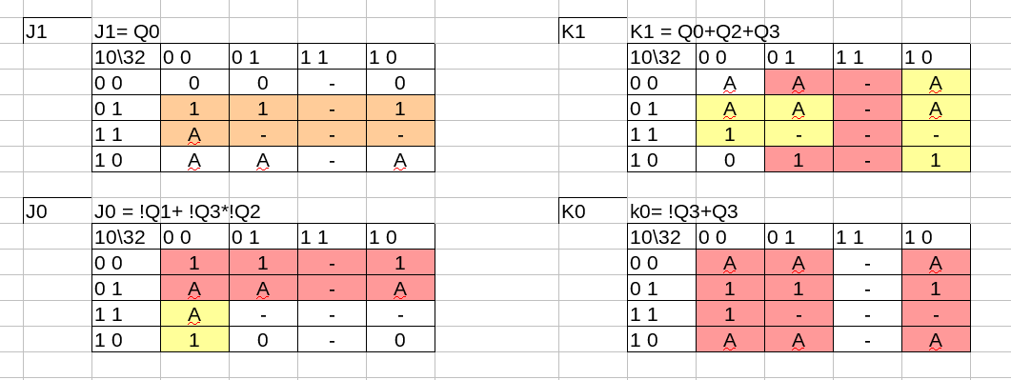

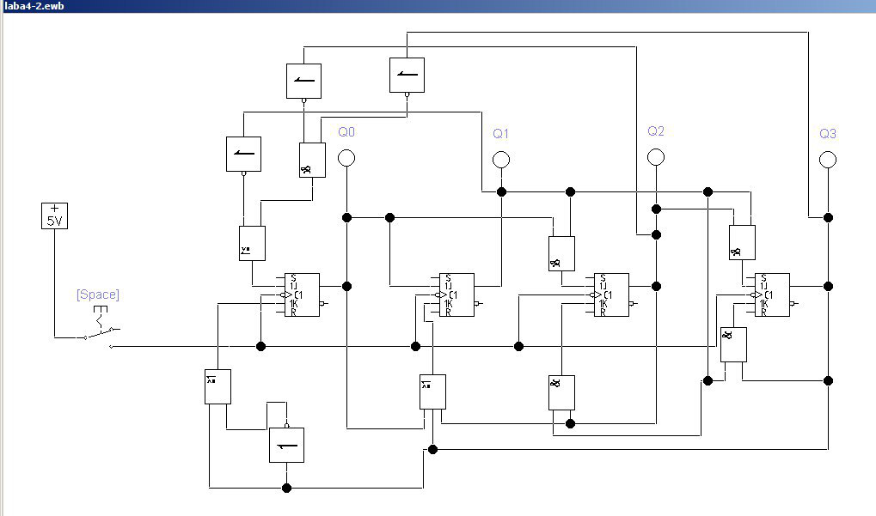

Итоговая схема

# Задание №3. Счётчик на JK-триггерах, считающий от 0 до 9

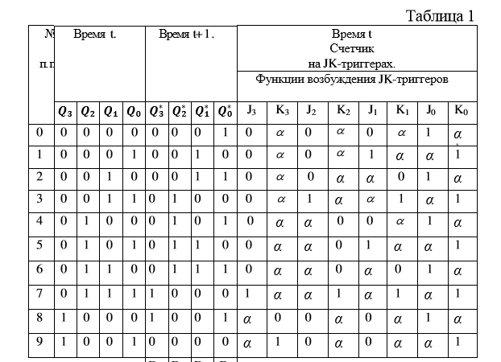

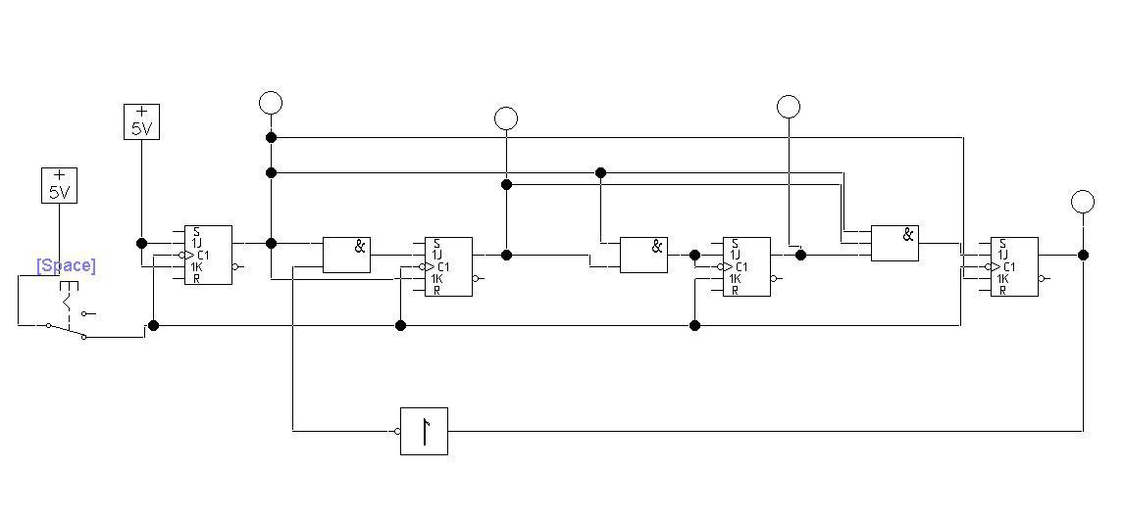

# Задание №4. Исследование четырёхразрядного синхронного суммирующего счётчика с параллельным переносом ИС К555ИЕ9, аналог ИС 74LC160.

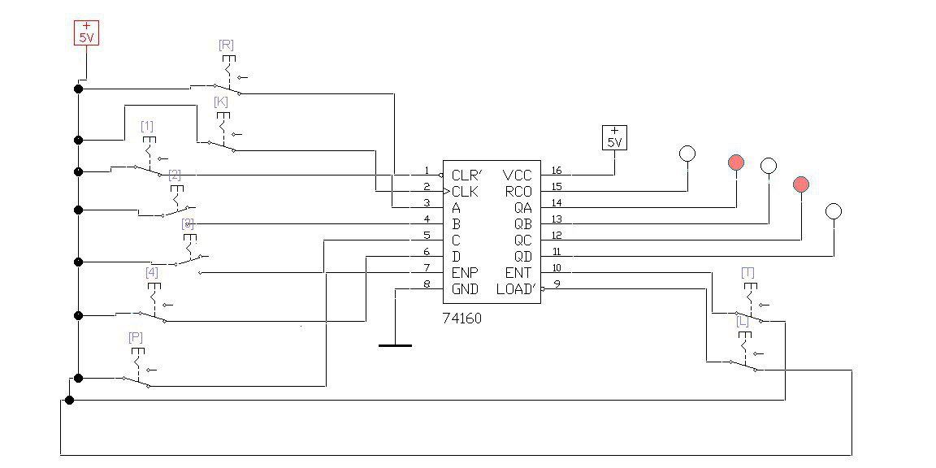

Статическая схема

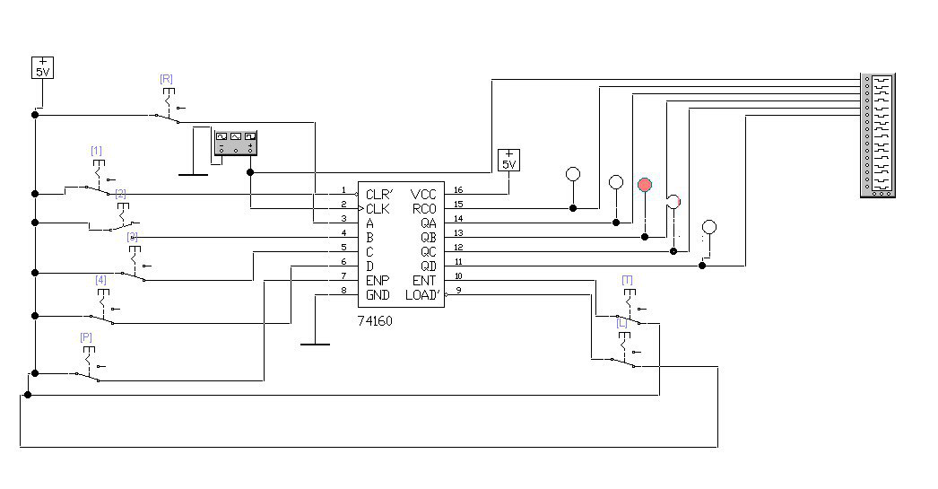

Динамическая схема

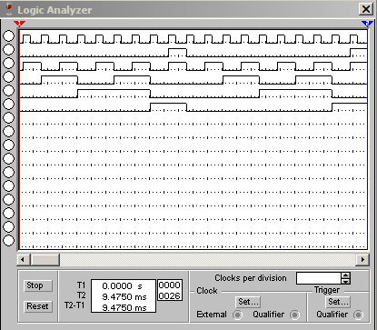

# Задание №5. Наращивание разрядности счётчиков до четырёх секций.

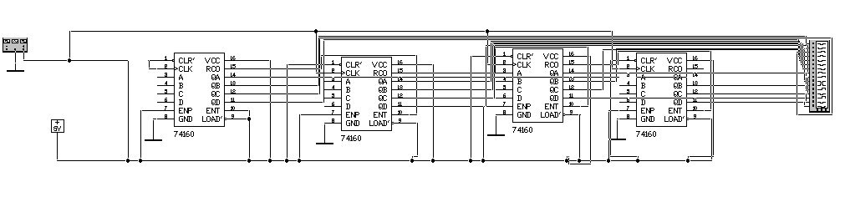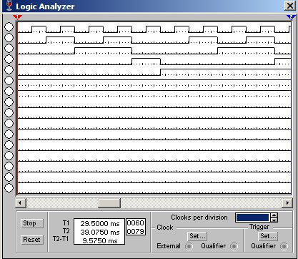

# Список литературы:

1. Методические указания к работе №4.

2. Лекции по курсу «Архитектура ЭВМ»